3-3 動画投稿機能を用いたコミュニケーションサイトの作成

沼内 宏貴
指導教員 小野 陽子

1. はじめに
現在世界にはYouTubeやニコニコ動画をはじめ，様々な動画共有サイトがある．私はそのような動画投稿機能を用いたコミュニケーションサイトに興味を持ち，卒業研究で作成してみようと考え，このテーマを設定した．

- 研究概要
  - 研究目的
PHP言語を用いて，動画投稿機能を用いたコミュニケーションツールを作成する．ログイン機能や退会機能，掲示板機能なども搭載する．

  - 開発環境
OS ：Windows
言語 ：PHP
パッケージ ：Xampp

  - サイトの構成
サイトの構成は，以下の通りになっている．
TOPページ
ログイン
動画投稿機能
掲示板機能
退会機能
新規会員登録
図1 サイト構成

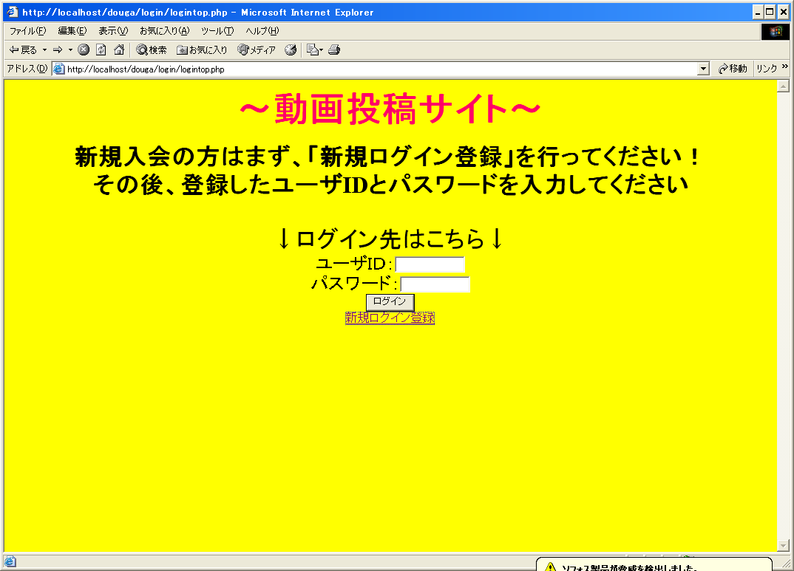
図2 TOPページ
- 進捗状況
  - ログイン機能（新規会員登録）
動画投稿機能，掲示板機能等を利用するためのログイン機能の実装を行った．ログインするためには，新規会員登録が必要となる．新規会員登録を行う際の入力情報は，以下の通りである．
- ユーザＩＤ
- パスワード
- ニックネーム
- 性別
- メールアドレス
- 趣味，出身地，自己紹介
以上の内容を入力し、「登録」ボタンを押すと新規会員登録完了となる．この内容は，別に作成したデータベースファイルに保存される．
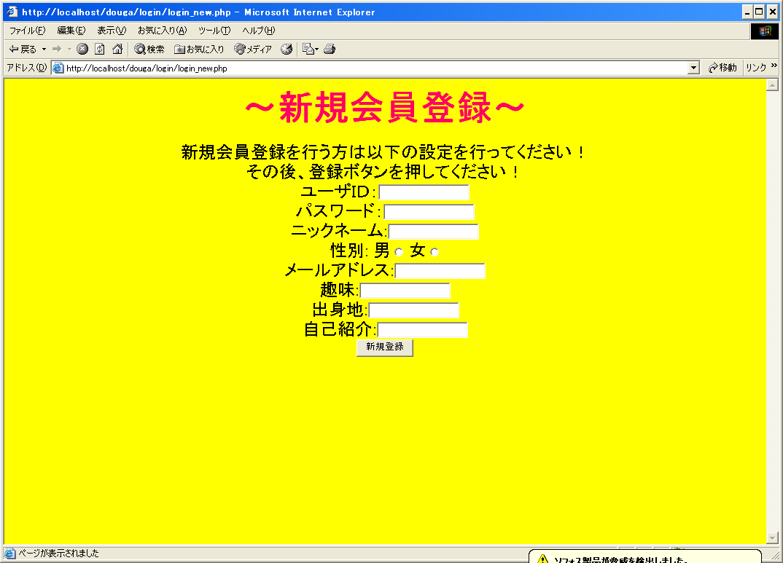
図3 新規会員登録

  - 掲示板機能
今回作成した掲示板は，会員ならだれでも自由に書き込むことができる掲示板である．コメントの内容は，テキストファイルに書き出す．もし不適切な書き込みがあった場合，管理者である自分の判断で削除できる設定にした．削除するID，パスワード（自分自身で設定した）を入力し，削除ボタンをクリックするとテキストファイルに書き出された内容が削除される．
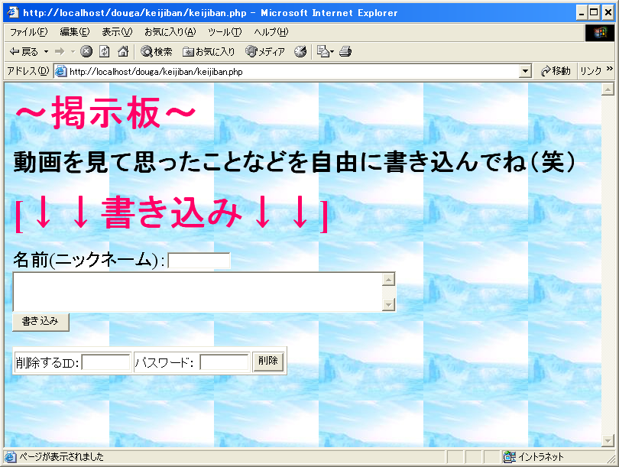
図4 掲示板フォーム

  - 動画投稿機能
進捗状況として動画投稿機能は，ログイン機能に時間をかけ過ぎてしまったため作成していない．動画のアップロード画面は，タイトル・説明・カテゴリ（コメディー，スポーツ，政治，アニメ等）の３つの項目と，アップロードする動画を入力したときに投稿されるようにしたい．今後の予定としては，まず動画をアップロードするための機能の作成，その後投稿するための動画の作成（学校紹介）を行っていく．

  - 退会機能
会員のみの機能．このフォームを表示すると，退会するかどうかを聞かれるので「退会する」をクリックすると退会完了となる．退会後は，サービスの利用をすることができない．また会員登録したときに入力したユーザＩＤやパスワード等の情報は，すべてデータベースから削除される．

- 今後の作業計画
今後の作業計画は，以下の通りである．
表１ 今後の作業計画
時期 |  | 作業計画
12月 | 下旬 | 動画投稿機能の作成，掲示板修正
1月 | 上旬 | 動画投稿機能の作成
 | 下旬 | 動画投稿機能の作成，動画作成
2月 | 上旬 | 動画作成，発表準備，発表
 | 下旬 | 手直し，卒業研究報告書作成
3月 | 上旬 | 卒業研究報告書作成

- 終わりに
作業が全体的に遅れているので，放課後残ったり，冬休み学校にきたりして遅れを取り戻していく．動画投稿機能の一番遅れているので，重点を置いて構築していく．

- 参考サイト
- PHP配列関数Manual
http://php.net/manual/ja/ref.array.php

- PHPプログラミング入門講座
http://php5.seesaa.net/

